

|  |  |
| --- | --- |
| РОССИЙСКАЯ ФЕДЕРАЦИЯ  **Северо-Енисейский районный Совет депутатов**  Красноярский край  Северо-Енисейский район  **РЕШЕНИЕ** | |
| «10» февраля 2017 г. | № 244-20 |
| гп Северо-Енисейский | |

**О внесении изменений в решение Северо-Енисейского районного Совета депутатов «Об утверждении Правил землепользования и застройки территории Северо-Енисейского района, включая территории населенных пунктов: городского поселка Северо-Енисейский, поселка Тея, поселка Новая Калами, поселка Енашимо, поселка Брянка, поселка Вангаш, поселка Новоерудинский, поселка Вельмо, деревни Куромба»**

В целях приведения в соответствие нормам градостроительного законодательства, Уставу Северо-Енисейского района, а также юридико-технического совершенствования данного акта, в соответствии с пунктом 3.1 и пунктом 3.3 статьи 33 Градостроительного кодекса Российской Федерации, руководствуясь статьей 24 Устава Северо-Енисейского района, **Северо-Енисейский районный Совет депутатов** **РЕШИЛ:**

1. Приложение № 2 «Городской поселок Северо-Енисейский Северо-Енисейского района. Карта градостроительного зонирования. Схема ограничений по санитарным, экологическим и техногенным условиям» к «Правилам землепользования и застройки территории Северо-Енисейского района, включая территории населенных пунктов: городского поселка Северо-Енисейский, поселка Тея, поселка Новая Калами, поселка Енашимо, поселка Брянка, поселка Вангаш, поселка Новоерудинский, поселка Вельмо, деревни Куромба», утвержденным решением Северо-Енисейского районного Совета депутатов от 28 декабря 2012 года № 605-44 «Об утверждении Правил землепользования и застройки территорий Северо-Енисейского района, включая территории населенных пунктов: городского поселка Северо-Енисейский, поселка Тея, поселка Новая Калами, поселка Енашимо, поселка Брянка, поселка Вангаш, поселка Новоерудинский, поселка Вельмо, деревни Куромба» изложить в новой редакции, согласно приложению к настоящему решению.

2. Настоящее решение вступает в силу со дня его официального опубликования в газете «Северо-Енисейский ВЕСТНИК».

Председатель Северо-Енисейского

районного Совета депутатов Т.Л. Калинина

И.о. Главы Северо-Енисейского района,

первый заместитель главы района А.Н.Рябцев

Дата подписания решения: «10» февраля 2017 года

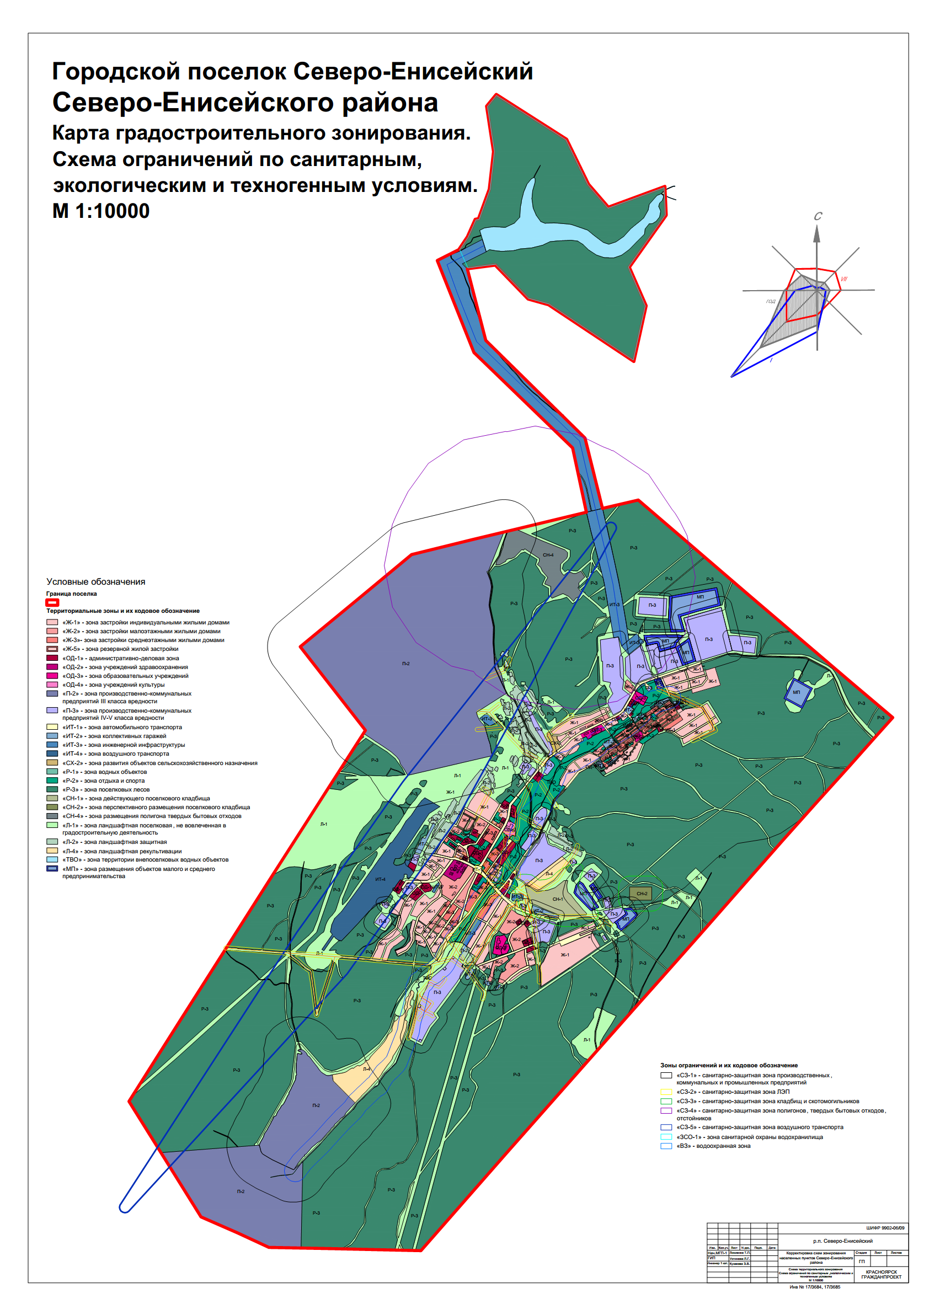

Приложение к решению Северо-Енисейского

районного Совета депутатов

от 10.02.17 № 244-20

(новая редакция приложения №1 к решению

Северо-Енисейского районного Совета

депутатов от 28.12.2012 № 605-44)